Guia de Estilos & Análise de Componentes de UI
Este documento apresenta uma análise da interface de usuário (UI) do aplicativo, com o objetivo de identificar e descrever os componentes de design aplicados em cada uma das telas principais. Esta análise serve como documentação de referência para equipes de design e desenvolvimento, garantindo consistência e a aplicação de padrões de UI/UX.

1. Tela de Boas-Vindas
Esta é a tela inicial que novos usuários ou visitantes visualizam, servindo como ponto de partida para o registro ou login no aplicativo.
• Ilustração: O elemento visual central com uma sacola de entrega e um hambúrguer estabelece o tema do aplicativo (delivery de comida) de forma amigável e convidativa.
• Botões (Buttons):
- O botão "Criar conta" é um "Filled Button" (Botão Preenchido). Ele possui alto destaque e é usado para a ação principal que se deseja que o novo usuário realize.
- O botão "Login" é um "Filled Tonal Button" (Botão de Tonalidade Preenchida) ou "Outlined Button" (Botão Contornado), que tem um ênfase menor e serve como a ação secundária na tela.
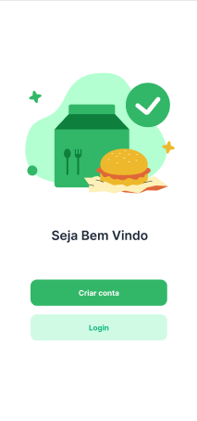

2. Tela de Criação de Conta
Esta tela permite que novos usuários se registrem no serviço.
- Abas (Tabs): Os seletores "Criar conta" e "Login" no topo funcionam como abas, permitindo ao usuário alternar facilmente entre os formulários de registro e login sem sair do contexto.
- Campos de Texto (Text Fields): Os campos "Nome completo", "Email" e "Senha" utilizam o estilo "Outlined" (Contornado). Este estilo é ideal para formulários, oferecendo clareza e boa legibilidade.
- Botão (Button): O botão "Registrar-se" é um "Filled Button", indicando a ação principal e final para completar o cadastro na tela.
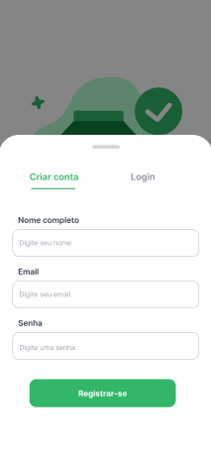

3. Tela de Recuperação de Senha
Tela projetada para auxiliar os usuários que esqueceram suas senhas a recuperarem o acesso à conta.
- Campo de Texto (Text Field): O campo "Email" é um "Outlined Text Field", usado para coletar o endereço de e-mail do usuário para o processo de recuperação.
- Botões (Buttons):
  - O botão "Enviar" é a ação principal, implementado como um "Filled Button" para ter o máximo de destaque.
  - O link "Lembrou da senha? Entrar" é um "Text Button" (Botão de Texto), usado para uma ação secundária que permite ao usuário navegar de volta para a tela de login.
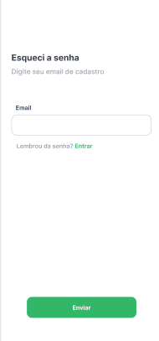

4. Tela Principal (Cardápio)
Nesta tela, os usuários podem explorar os produtos oferecidos, pesquisar e navegar pelas categorias.
- Barra de Aplicativo Superior (Top App Bar): A barra superior que contém os ícones de menu (hambúrguer) e perfil do usuário é uma Top App Bar.
- Barra de Pesquisa (Search Bar): A barra "Procurar" permite que os usuários pesquisem itens específicos no cardápio de forma rápida.
- Cartões (Cards): Tanto o banner de "Promoção do dia" quanto os itens individuais ("Esfiha de Carne", "Fogazza de frango") são apresentados em Cards. Os cartões agrupam informações relacionadas (imagem, nome, preço) de forma organizada e visualmente atraente.
- Barra de Navegação (Navigation Bar): A barra na parte inferior da tela com ícones (Início, Pedidos, Perfil) é uma Navigation Bar, que oferece acesso às principais seções do aplicativo.
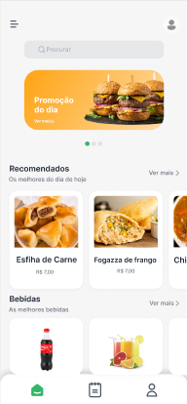

5. Tela do Carrinho
Esta tela exibe os itens que o usuário selecionou para compra, permitindo a revisão antes de finalizar o pedido.
- Barra de Aplicativo Superior (Top App Bar): Contém um ícone de navegação para voltar à tela anterior e o título "Carrinho", informando ao usuário sua localização no app.
- Lista e Cartões (List & Cards): Os itens no carrinho são exibidos em uma lista, onde cada item é formatado como um Card, contendo imagem, nome, preço e um botão de ação.
- Botões (Buttons):
  - O botão "Avançar" é o "Filled Button" principal, guiando o usuário para a próxima etapa (checkout).
  - "Adicionar mais" é um "Text Button" com ícone, oferecendo uma ação secundária para continuar comprando.
  - Os botões "Check" ao lado de cada item são "Filled Buttons", provavelmente para confirmar ou modificar um item específico.
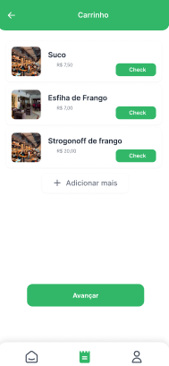

6. Tela de Forma de Pagamento
Esta tela é apresentada durante o processo de checkout, permitindo ao usuário escolher o método de pagamento desejado para o seu pedido.
- Barra de Aplicativo Superior (Top App Bar): Exibe o título da tela ("Forma de pagamento") e inclui um ícone de navegação para retornar à etapa anterior do processo de compra.
- Lista e Cartões (List & Cards): As opções de pagamento ("Pix", "Cartão de crédito", "Dinheiro") são organizadas em uma lista vertical. Cada opção é contida em um Card ou item de lista que agrupa um ícone, o nome do método e um botão de ação.
- Ícones (Icons): Cada método de pagamento é representado por um ícone visual claro e distinto, o que melhora a usabilidade e a rápida identificação das opções.
- Botões (Buttons): O botão "Selecionar" ao lado de cada opção é um "Filled Button" (Botão Preenchido), projetado para que o usuário confirme sua escolha de forma clara e direta.
- Barra de Navegação (Navigation Bar): A barra de navegação inferior permanece visível, garantindo que o usuário possa acessar as seções principais do aplicativo a qualquer momento.
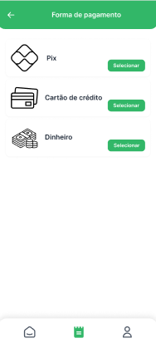

Com certeza. Baseado nas imagens fornecidas, aqui está um Guia de Cores que define a paleta utilizada no aplicativo.

Guia de Cores
A paleta de cores do aplicativo é limpa e moderna, focada em tons de verde para criar uma identidade visual associada a frescor e positividade. As cores são aplicadas de forma consistente para guiar o usuário, destacar ações importantes e garantir uma excelente legibilidade.

Paleta de Cores Principal
Cor | Hex | Descrição e Uso
 | #34B27C | Verde Principal (Ação): É a cor primária da marca, usada em todos os elementos de ação principais, como os botões "Registrar-se", "Avançar", "Enviar" e "Selecionar". Garante que os pontos de interação mais importantes tenham o máximo de destaque visual.
 | #D3F4E5 | Verde Claro (Secundário): Utilizado como uma cor de fundo ou para elementos de menor ênfase, como o botão "Login" na tela de boas-vindas. Oferece um contraste suave com o verde principal, criando uma hierarquia visual clara.
 | #FFFFFF | Branco (Fundo): Usado como a cor principal para o fundo das telas de formulário e listas, como no carrinho e na seleção de pagamento. Proporciona um ambiente limpo e maximiza a legibilidade do conteúdo.
 | #F5F5F5 | Cinza Claro (Fundo Alternativo): Aplicado em fundos de componentes específicos, como a barra de pesquisa na tela principal, para diferenciá-la sutilmente do fundo branco.
 | #EEEEEE | Cinza Médio (Bordas): Utilizado nas bordas dos campos de texto ("Text Fields"), como na tela de criação de conta, para delimitar a área de input de forma suave.
 | #424242 | Cinza Escuro (Texto Principal): Cor usada para os títulos e textos mais importantes, como "Seja Bem Vindo", "Recomendados" e os nomes dos itens, garantindo alto contraste e fácil leitura.
 | #757575 | Cinza (Texto Secundário): Aplicada em textos de menor importância, como os subtítulos ("Os melhores do dia de hoje") e os preços dos produtos, criando uma hierarquia textual clara.

